实验十一 数据库的安全性设计

班级 | 计算机22-2班 | 学号 | 22023237 | 姓名 | 詹宇昊

【实验目的与要求】
实验目的：掌握用户、权限、角色管理及其相互关系。
实验要求：
1．了解数据库系统的安全管理机制。
2．掌握用户管理方法。
3．掌握权限管理方法。
4．掌握角色管理方法。
【实验原理】
用户与角色配合使用，可以增强数据库的安全性能。
【实验步骤】
参考实验三中提供的数据库及其表内容，编写相应SQL语句，实现用户管理，授权管理等操作。参考教材《数据库系统概论》第四章P141-147内容，以及《MySQL数据库入门》第8章P204-220的内容。
要求：每题写出1个或2个SQL语句，并给出相应执行结果。
一、用户管理
1．使用SELECT语句查看mysql.user表内容
功能：使用SELECT语句查看mysql.user表内容
命令：use mysql
select * from user;
截图：
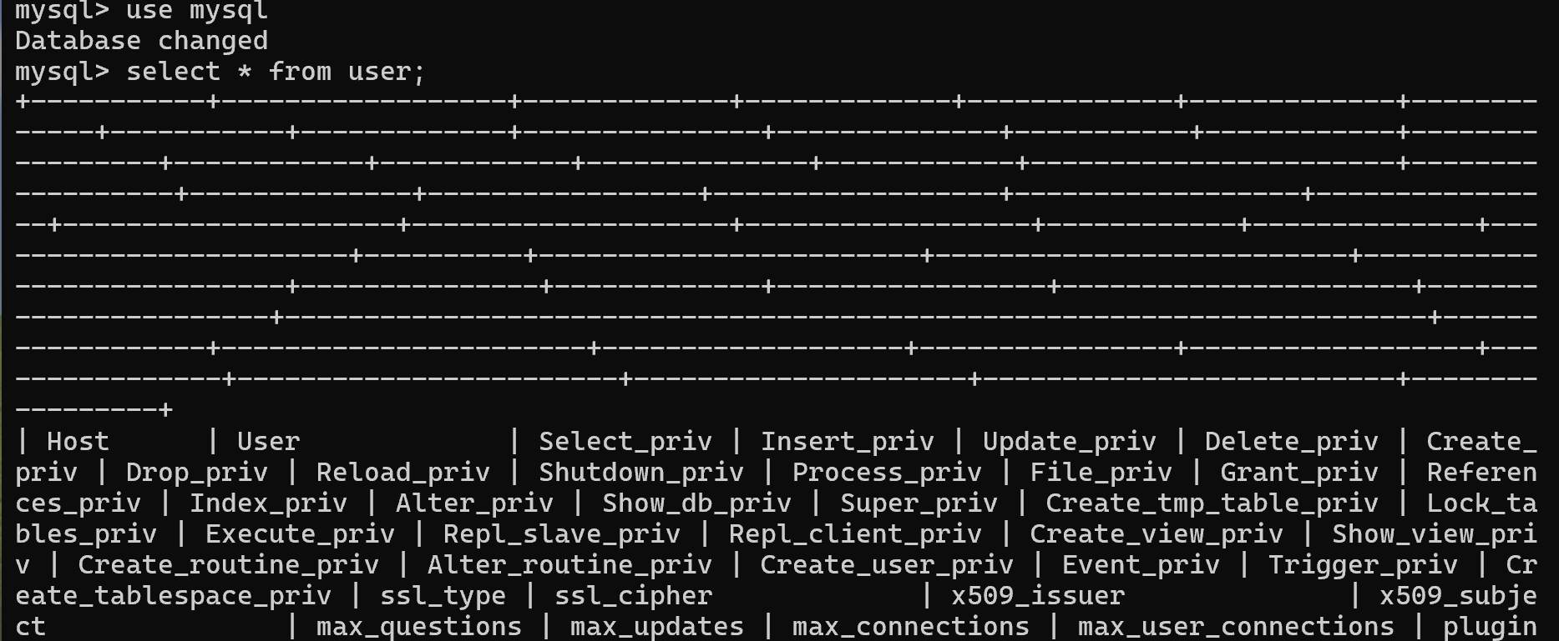

2．使用CREATE USER语句创建用户
功能：创建角色James，主机名localhost，密码22023237
命令： create user 'James'@'localhost' identified by '22023237';
截图：

3．使用GRANT语句创建用户
功能：赋予James对sm.student的删除权限
命令：grant delete on sm.student to 'James'@'localhost';
截图：

4．删除普通用户
功能：删除主机名为localhost的用户James
命令：drop user 'James'@'localhost';
截图：
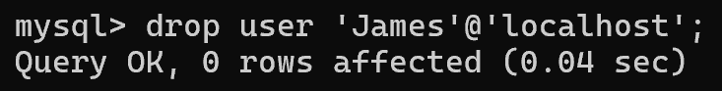
5．修改用户密码
（1）功能：使用UPDATE修改普通用户James密码
命令：update mysql.user set authentication_string = '1234567890' where user='James' and host='localhost';
截图：

（2）功能：使用ALTER USER修改普通用户James密码
命令：ALTER USER James@localhost IDENTIFIED BY '22023237';
截图：

二、权限管理
1．授予权限
（1）功能：把查询student表和修改学生姓名的权限授给某个已经建立的用户。
命令：grant update(sname),select on table sm.student to 'James'@'localhost';
截图：
（2）功能：将查询sc表的所有权限给某个已经建立的用户。
命令：grant ALL PRIVILEGES on table sm.sc to 'James'@'localhost';
截图：

2．使用SHOW GRANTS查看权限
功能：使用SHOW GRANTS查看用户James权限
命令：show grants for 'James'@'localhost';
截图：
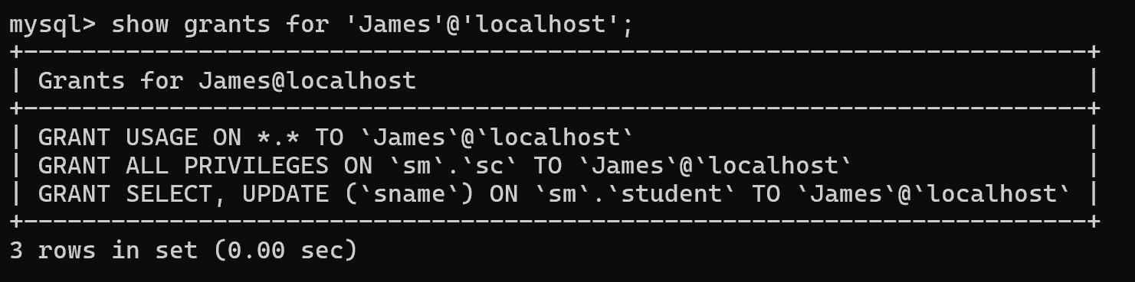

3．收回权限
（1）功能：把查询student表的权限收回。
命令：revoke select on sm.student from 'James'@'localhost';
截图：
（2）功能：把查询sc表的所有权限收回。
命令：revoke all privileges on sm.sc from 'James'@'localhost';
截图：
4．一次性收回用户所有权限
功能：一次性收回用户所有权限
命令：revoke all privileges,grant option from 'James'@'localhost';
截图：

【实验总结】
实验中，我在使用GRANT创建角色时出现了“You are not allowed to create a user with GRANT”错误。
于是查看root用户是否有grant_priv，Create_priv权限，使用的是root用户，两个权限都有。
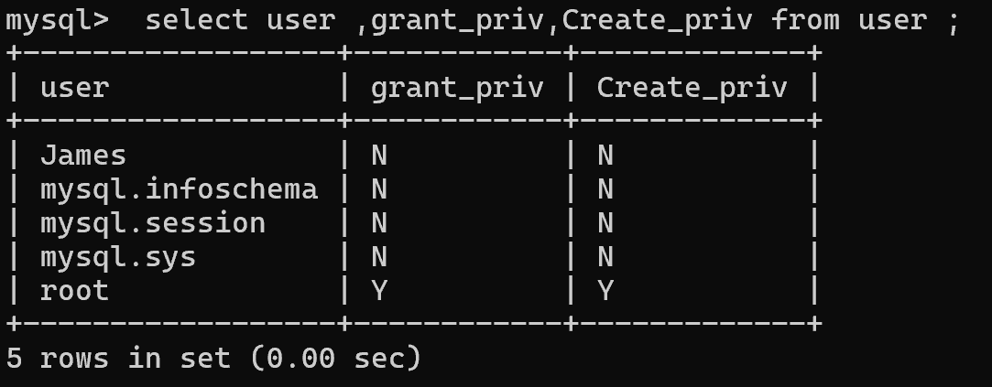
查阅MySQL8.0 API中有关grant语句的内容后，发现grant语句在MySQL8.0后的版本中，无法向不存在的用户赋予权限的同时创建它。
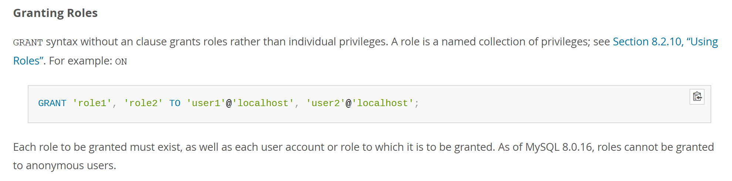
“GRANT不带子句的语法授予角色而不是 个人特权。”
“要授予的每个角色以及每个用户都必须存在 要授予它的帐户或角色。”

